Національний технічний університет України

«Київський політехнічний інститут імені Ігоря Сікорського»

Факультет інформатики та обчислювальної техніки

Кафедра обчислювальної техніки

Лабораторна робота №6

з дисципліни

«Безпека програмного забезпечення»

тема: «Засвоювання базових навичок роботи з OAuth2 протоколом»

Виконав:

студент групи ІТ-03

Філоненко Владислав

Київ 2023

**Завдання**

Розширити Лабораторну роботу 4, змінивши логін сторінку на стандартну від SSO провайдера, для цього, треба зробити редірект на API_DOMAIN https://kpi.eu.auth0.com/authorize та додатково додати параметри Вашого аплікейшена client_id, redirect_uri, response_type=code, response_mode=query https://kpi.eu.auth0.com/authorize?client_id=JIvCO5c2IBHlAe2patn6l6q5H35qxti0&redirect_uri=http%3A%2F%2Flocalhost%3A3000&response_type=code&response_mo de=query

Надати код рішення.

Для отримання додаткового балу: додатково розшири аплікайшен обробкою редіректа та отриманням юзер токена за допомогою code grant type. <https://auth0.com/docs/get-started/authentication-and-authorization-flow/authorization-codeflow>

**Хід роботи**

**Код index.js**

const axios = require('axios');

const express = require('express');

const app = express();

const port = 3000;

const CLIENT_ID = '';

app.listen(port, () => {

    console.log(`listening on port ${port}`);

});

app.get('/', (req, res) => {

    res.redirect(

        'https://dev-rk1t874k8t8hyiky.us.auth0.com/authorize?client_id=Q4znBfWauNXYNvJjMkT7VKCBzhGHLtC2&redirect_uri=http://localhost:3000/callback&response_type=code&response_mode=query',

    );

});

app.get('/logout', (req, res) => {

    res.redirect(

        'https://dev-rk1t874k8t8hyiky.us.auth0.com/v2/logout?returnTo=http://localhost:3000&client_id=Q4znBfWauNXYNvJjMkT7VKCBzhGHLtC2',

    );

});

app.get('/callback', (req, res) => {

    console.log(req.query);

    const { code } = req.query;

    console.log(code);

    if (!code) {

        res.json({ message: 'Ви не авторизовані' });

        return;

    }

    const authorizationCodeData = {

        method: 'post',

        url: `https://dev-rk1t874k8t8hyiky.us.auth0.com/oauth/token`,

        headers: {

            'Content-Type': 'application/x-www-form-urlencoded',

        },

        data: {

            grant_type: 'authorization_code',

            audience: 'https://dev-rk1t874k8t8hyiky.us.auth0.com/api/v2/',

            client_id: 'Q4znBfWauNXYNvJjMkT7VKCBzhGHLtC2',

            client_secret: 'Ri7cVPMWzOVsF-zBkddJJEoAAEUB7tzAbm4aW6gWO3RuSy4ZWQjpdOzcCoNZPTPu',

            code: code,

            redirect_uri: 'http://localhost:3000/callback',

**},**

    };

    axios

        .request(authorizationCodeData)

        .then((response) => {

            console.log('Authorization Code:', response.data);

            res.json({ responseData: response.data, logout: 'http://localhost:3000/logout' });

        })

        .catch((error) => {

            res.json({ message: 'Код невірний' });

            console.error('Error Authorization Code:', error);

        });

});

**Результат**

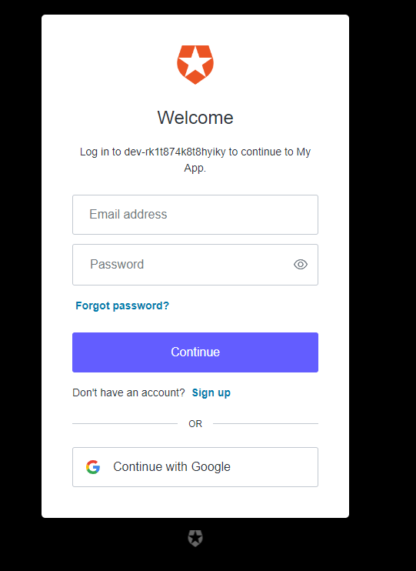

Коли ми увійшли в профіль

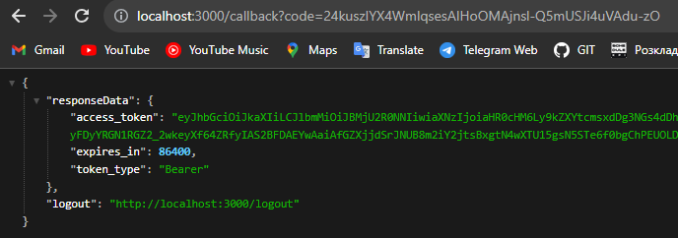

**Висновок**

В ході лабораторної роботи, ми використали форму авторизації auth0 та обробкою редіректа для отримання юзер токена за допомогою code grant type.